ПОЯСНИТЕЛЬНАЯ ЗАПИСКА
к проекту закона Чувашской Республики «О внесении изменений в Закон Чувашской Республики «Об административных правонарушениях в Чувашской Республике»

Настоящий проект закона разработан в целях установления административно й ответственности за нарушение требований нормативных правовых актов Чувашской Республики в области обращения с животными без владельцев, а также в связи с изменениями дополнительных требований к содержанию домашних животных, в том числе к их выгулу, на территории Чувашской Республики.
Статьей 6 Закона Чувашской Республики «Об обращении с животными без владельцев на территории Чувашской Республики» (далее также - Закон) предусмотрено проведение следующих мероприятий в отношении животных без владельцев в пунктах временного содержания животных без владельцев (далее – пункты временного содержания): клинический осмотр, вакцинация, учет, карантинирование, освидетельствование на предмет проявления (непроявления) немотивированной агрессивности, стерилизация и маркирование, а также установлены сроки проведения указанных мероприятий. Статьей 7 Закона предусмотрен порядок выпуска животных без владельцев из пунктов временного содержания.
Проектом закона предлагается дополнить Закон Чувашской Республики «Об административных правонарушениях в Чувашской Республике» статьей 26.3, устанавливающей административную ответственность за невыполнение владельцами пунктов временного содержания животных без владельцев (далее – пункт временного содержания) мероприятий, предусмотренных статьей 6 Закона Чувашской Республики «Об обращении с животными без владельцев на территории Чувашской Республики», а равно за выполнение указанных мероприятий с нарушением установленных сроков; за выпуск животных без владельцев из пунктов временного содержания животных без владельцев без проведения мероприятий по стерилизации и маркированию животных без владельцев, а равно за выпуск на прежние места обитания тех животных без владельцев, которые не подлежат возврату на прежние места их обитания. Также предлагается установить административную ответственность за размещение пунктов временного содержания в общественных, административных или производственных зданиях, жилых домах (в том числе многоквартирных), а также на территории зоны жилой застройки, а равно за отсутствие по всему периметру территории пункта временного содержания сплошного или сетчатого забора высотой не менее двух метров, не допускающего самостоятельного выхода животных без владельцев с территории пункта временного содержания.
Указанные меры позволят повысить эффективность соблюдения требований законодательства Чувашской Республики в области обращения с животными без владельцев, что в свою очередь будет способствовать достижению целей соблюдения гуманности при обращении с животными без владельцев и обеспечению безопасности граждан.
В связи с внесением изменений в дополнительные требования к содержанию домашних животных, в том числе к их выгулу, на территории Чувашской Республики, проектом закона предлагается изменить диспозицию части 6 статьи 26.2 Закона Чувашской Республики «Об административных правонарушениях в Чувашской Республике».
В связи с тем, что в июле 2024 года в сектор государственного надзора в области обращения с животными отдела правового обеспечения Государственной ветеринарной службы Чувашской Республики введена дополнительная штатная единица консультанта, в чьи должностные обязанности входит осуществление регионального государственного контроля (надзора) в области обращения с животными, проектом закона предлагается дополнить перечень лиц, имеющих право составлять протоколы об административных правонарушениях, должностью консультанта исполнительного органа Чувашской Республики, уполномоченного на осуществление регионального государственного контроля (надзора) в области обращения с животными.
В целях выявления воздействия проекта закона на субъекты предпринимательской деятельности проведена углубленная оценка регулирующего воздействия. По результатам оценки регулирующего воздействия не выявлены положения, которые вводят избыточные обязанности, запреты и ограничения для субъектов предпринимательской деятельности или способствуют их введению, а также положения, способствующие возникновению необоснованных расходов субъектов предпринимательской деятельности.
Принятие данного законопроекта не потребует дополнительных расходов из республиканского бюджета Чувашской Республики.

Руководитель  Государственной ветеринарной службы Чувашской Республики | 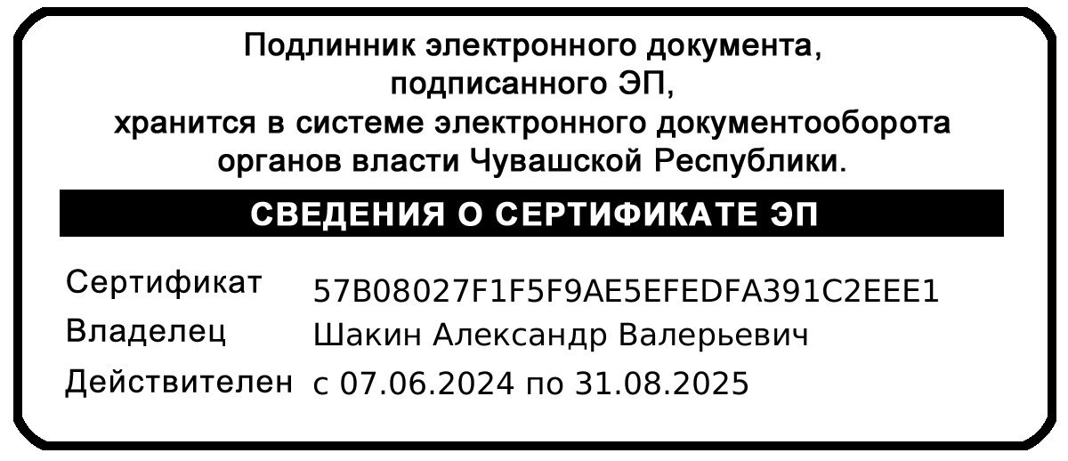 | А.В. Шакин

